OBJETIVO
Análisis técnico Impresora BIXOLON SRP-352 lll PLUS

ALCANCE
Laboratorio


Versión:
V.1

Autores | Puesto | Área
Sergio Ledezma Castro | Analista Producto III | Technology
Carlos Valverde |  | Technology

El presente análisis se sintetiza en la revisión de la impresora BIXOLON SRP-352 lll PLUS, con el objetivo de analizar todos los puntos de factibilidad y puntos clave a tener en cuenta en la posible integración de este equipo en Producción.
Este análisis técnico fue realizado en un ambiente de testing en el laboratorio, los resultados detallados en este informe no son contundentes, para eso sí o sí necesario el piloto de la impresora en un ambiente productivo mínimo 1 mes para poder tener un resultado más preciso y la detección de posibles errores no encontrados en este estudio.
En el contexto de la compatibilidad entre el hardware y el aplicativo FlexPOS se realizan las pruebas según el alcance de implementación que permita FlexPOS sin necesidad de un cambio en el código del aplicativo.
Es necesario un control de cambio en esta impresora para poder volver a completar las pruebas que no pudieron ser testeadas en el laboratorio debido a las limitantes por parte de FlexPOS en la integración de nuevo hardware. Por lo que antes de hacer un piloto de la impresora es volver hacer un re análisis de la misma con los cambios realizados en el aplicativo.
Aunque se realizaron cambios en FlexPOS forzados en el laboratorio para hacer funcionar las impresiones en la impresora BIXOLON SRP-352III PLUS no significa que las modificaciones realizadas en FlexPOS sean las adecuadas por lo que no se debe tomar como referencia los cambios a nivel de software realizados en estas pruebas ya que presentan carencias en las pruebas de impresión realizadas.

Especificaciones BIXOLON SRP-352 lll PLUS
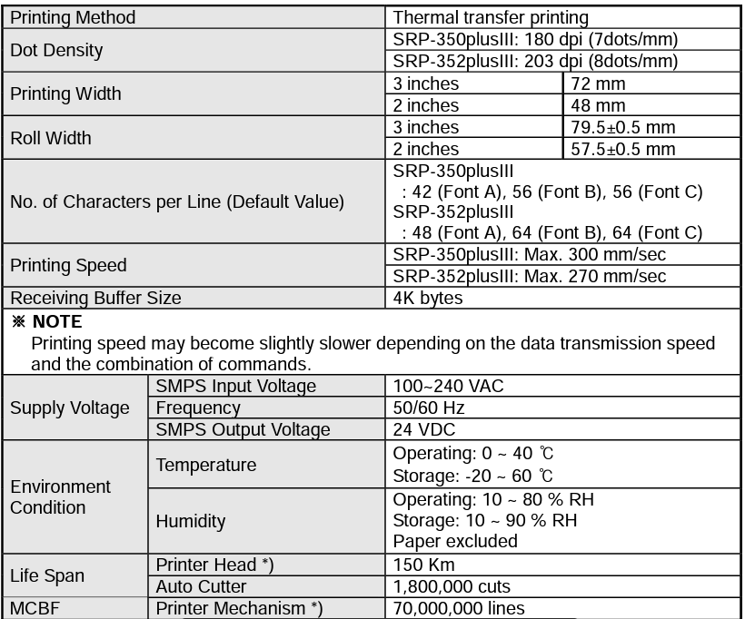

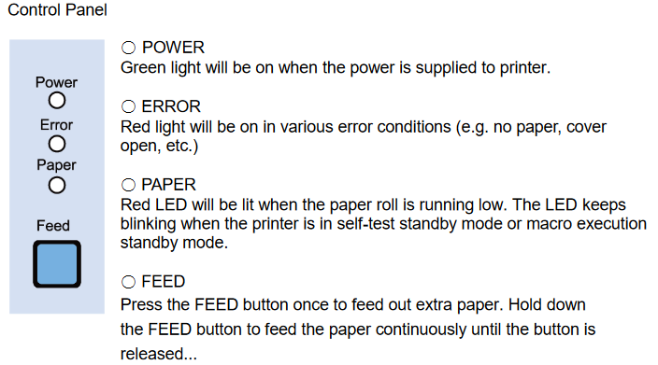

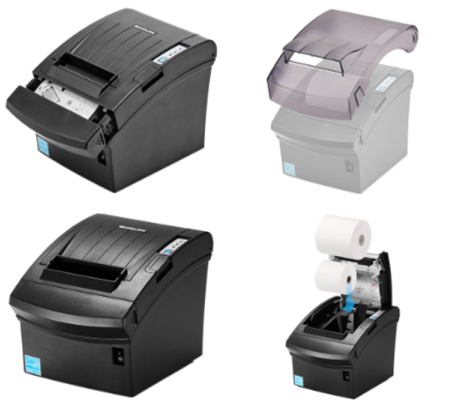

Compatibilidad con Linux (SLES15)
SLES15 SP3 donde se realizaron las pruebas existe compatibilidad con Linux sin necesidad de realizar ningún cambio importante en Linux.
Análisis de puertos:
El modelo que se analizo en el laboratorio es el BIXOLON SRP-352 lll PLUS cuenta con RJ11 para conectar el cajón de dinero, además tiene el puerto powered usb 24v.
Compatibilidad con POSControlCenter:
El POSControlCenter no logra ver la impresora. Sin embargo no es necesario para su funcionamiento en el aplicativo, parte importante es ir eliminando la dependencia del POSControlCenter, la impresora trae un aplicativo propio testear la impresora en Linux aunque este mismo es bastante limitado (Solo Configurar Nombre, Tipo conexión, prueba de impresión)
Compatibilidad con Periféricos Toshiba:

Ambiente de prueba, Pruebas a nivel de FlexPOS:
La prueba se realizo en un equipo ELO E982296 además también se realizo la prueba en equipos Toshiba POS.
Sin embargo aunque las pruebas realizadas en el Linux si funcionaban no se podía realizar pruebas a nivel de FlexPOS ya que deben agregar los jars, librerías y hacer modificaciones necesarias para hacerlo funcionar, aunque se logro hacer funcionar la impresora en FlexPOS esta presenta inconvenientes en la impresiones, ejemplo caracteres especiales no son impresoras, aparte del tamaño de la fuente y ajuste de márgenes.
Implementado cambios en FlexPOS se realizaron impresiones desde el aplicativo se probaron mas 300 impresiones sin problemas (omitiendo los inconvenientes ya mencionados) no se presentaron atascos de papel, no existieron problemas con los cortes, ni tampoco problemas en el marcado térmico.
En caso de un atasco el fabricante detalla en el manual el uso correcto del papel y como sacar el papel en caso de un atasco.

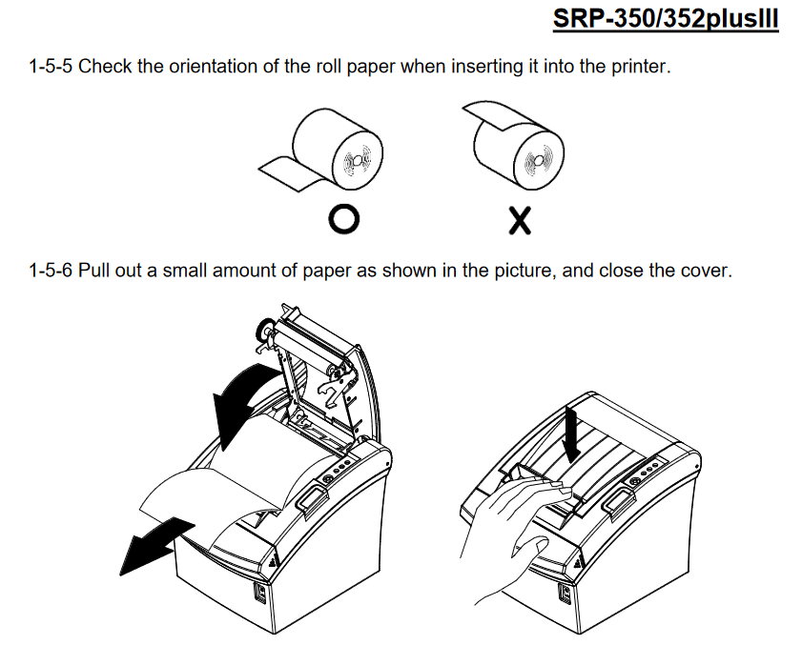

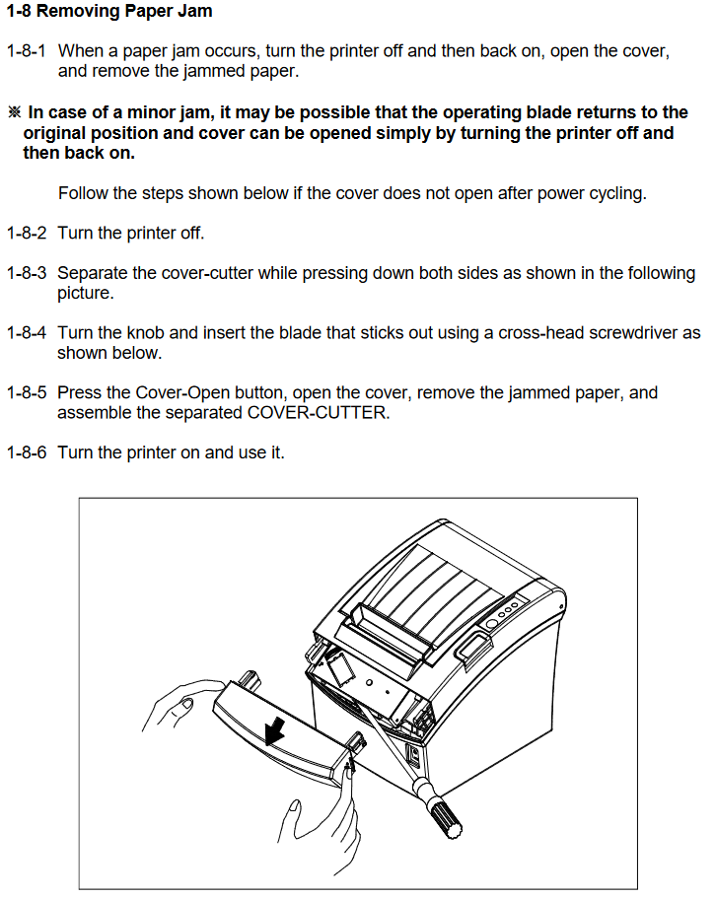

Link del manual: https://www.bixolon.com/_upload/manual/Manual_SRP-350352plusIII_user_english_Rev_1_05[0].pdf

Se adjuntan 2 pruebas de ventas desde FlexPOS ambas pruebas tienen variantes en el jpos.xml en los entry de la impresora BIXOLON SRP-352 lll PLUS.
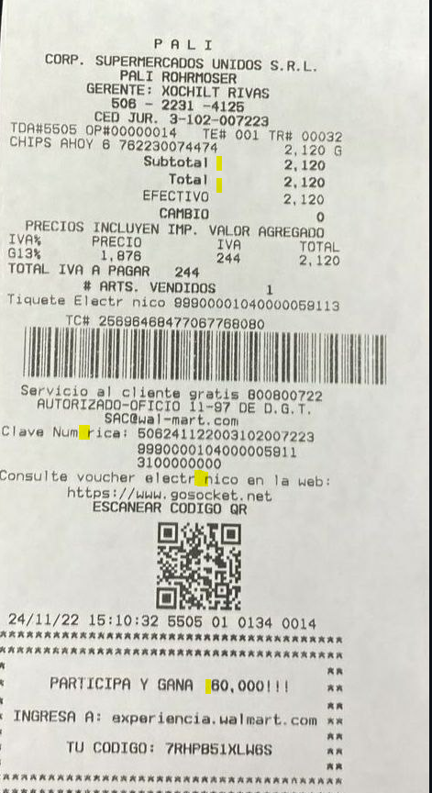
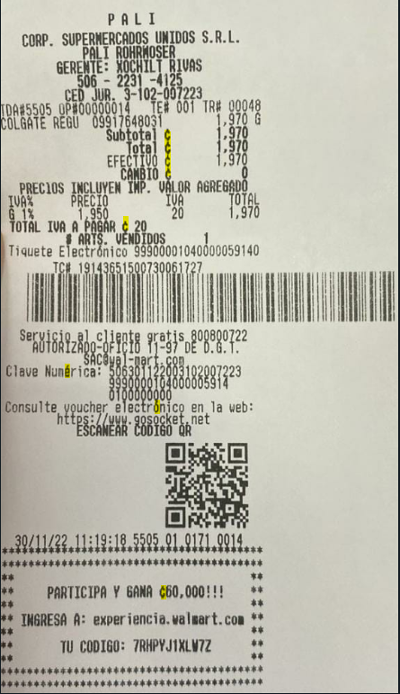

La impresora tiene los drivers JPOS que se pueden descargar acá https://es.bixolon.com/download_view.php?idx=23#download-anchor05
Vienen adjuntos todos los JARS, el XML de la impresora, Properties además de clases FiscalPrinter.
Por lo cual la implementación de la misma en FlexPOS no se ve complejo de integrar al aplicativo.

El problema de los caracteres especiales en las impresiones en FlexPOS muy posible se deba a ajustes en el aplicativo. Ya que la impresora soporta una gran cantidad de CodePages como se ve en el siguiente link:
https://www.bixolon.com/_upload/manual/Manual_SRP350352plusIII_codepages_english_Rev_1_00.pdf
Acá un ejemplo:
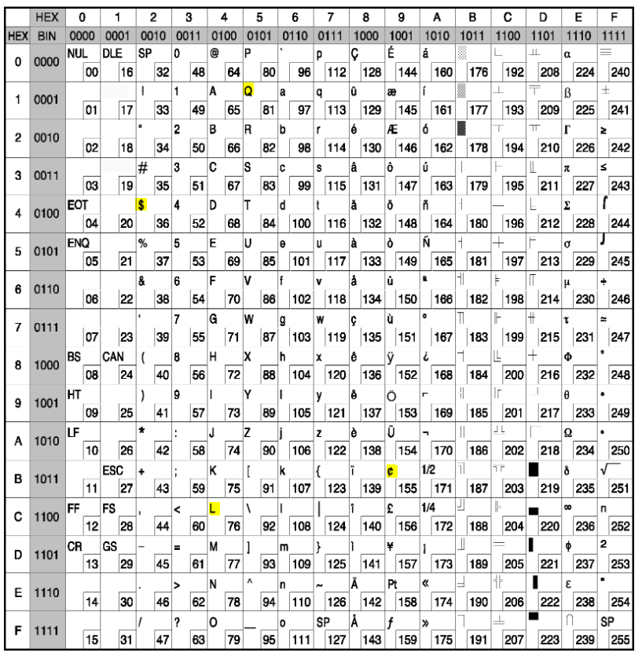

La POS Utility de la impresora solo está disponible para Windows esta es una desventaja ya que el establece el codepage que se va a utilizar y otros parámetros se tienen que hacer desde un POS Windows.
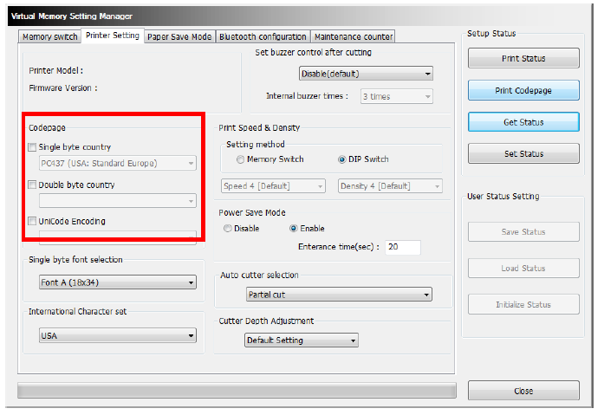
Link de descarga https://es.bixolon.com/download_view.php?idx=23#download-anchor05
Utility - Software_Unified_POS_Utility_V2.0.5_EN

Soporte por parte del fabricante:
Hemos tenido la disponibilidad y el apoyo técnico por parte de los desarrolladores del fabricante Bixolon por lo que la implementación de esta impresora BIXOLON SRP-352 lll PLUS en FlexPOS no debería ser un inconveniente para NCR.

Puntos de Consideración Importantes:
- Validar con el fabricante la vida útil del modelo.
- Opción de eliminar el puerto Rj45
- Opción de eliminar el Bluetooth
- Utilidad de para configurar los codes especiales solo en Windows.
- Consultar sobre el covertor tracero y delantero para los puertos traseros y el switch de encendido Frontal

Conclusiones impresora BIXOLON SRP-352 lll PLUS
El equipo a nivel de laboratorio paso las pruebas tomando en cuenta los puntos de consideración y temas analizados en este documento. Para garantizar el funcionamiento optimo del equipo y tener resultados concluyentes es necesario el Piloto del equipo en producción mínimo 1 mes. Sin embargo antes del piloto se debe proceder con Control de Cambios para que NCR haga la correcta implementación en el aplicativo.
Posterior al Control Cambio realizado por NCR se deben volver hacer las pruebas en el laboratorio para poder proceder con el Piloto en producción.
Este análisis es de carácter técnico no toma en cuenta Costos, Garantías, disponibilidad de entregas del equipo, disponibilidad del proveedor de hacer los envíos a X países, ni seguridad del equipo, tampoco toma en cuenta la disponibilidad ni vigencia de vida del equipo o partes que lo componen por parte del fabricante, dichos temas deberán ser evaluados por el área o personal correspondiente.
Sobre la base de las consideraciones técnicas expuestas en el presente análisis se queda a la espera del control de cambio de la impresora BIXOLON SRP-352 lll PLUS por parte de NCR, en caso de ser necesario alguna consulta técnica en desarrollo pedir soporte al fabricante o consultar guías o manuales de la impresora.
Se da por finalizado el análisis técnico en el laboratorio de la impresora BIXOLON SRP-352 lll PLUS hasta que se realice el control de cambio en FlexPOS.

